
基 础 巩 固
一、选择题
1．下列说法正确的是( )
A．若|a|>|b|，则a>b
B．若|a|＝|b|，则a＝b
C．若a＝b，则a∥b
D．若a≠b，则a与b不是共线向量
[答案] C
[解析] A中向量不能比较大小，B中向量模相等，可能方向不同，D中不相等的向量可能方向相同或相反，可以是共线向量，于是A、B、D都是错误的，C显然正确．
2．A、B、C是⊙O上三点，向量OB、OC、AO是( )
A．共线向量 B．单位向量
C．模相等的向量 D．相等向量
[答案] C
[解析] A、B、C都在圆上，则OA、OB、OC的模长是相等的，方向可不相同或相反，故只能说模相等．
3．(山东潍坊模块达标)若a为任一非零向量，b为单位向量，则下列各式：

①|a|>|b|；②a∥b；③|a|>0；④|b|＝±1；⑤＝b.
其中正确的是( )
A．①④⑤ B．③
C．①②③⑤ D．②③⑤
[答案] B
[解析] |a|不一定大于1，|b|＝1，∴①④不正确；a与b不一定平行，故②不正确.是a方向上的单位向量，不一定平行于b，故⑤不正确．
4．如图，在正方形ABCD中，AC与BD交于点O，则图中与OA相等的向量是( )
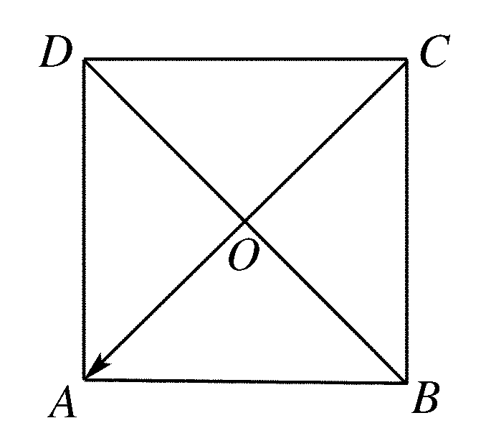

A.OC B.OD

C.OB D.CO
[答案] D
[解析] OA与CO方向相同且长度相等，则OA＝CO.
5．在四边形ABCD中，AB∥CD，|AB|≠|CD|，则四边形ABCD是( )
A．梯形 B．平行四边形
C．矩形 D．正方形
[答案] A
[解析] ∵AB∥CD，∴AB∥CD.
又∵|AB|≠|CD|，
∴AB≠CD.∴四边形ABCD是梯形．
6．已知a∥b，b∥c，则有( )
A．a∥c B．a＝c
C．a与c不共线 D．以上都有可能
[答案] D
[解析] 由于零向量与任意向量共线，当b＝0时，则a与c均是任意向量，那么a∥c，a＝c，a与c不共线都有可能，故选D.
二、填空题
7．零向量与单位向量的关系是________(填“共线”、“相等”、“无关”)．

[答案] 共线
8．等腰梯形ABCD两腰上的向量AB与DC的关系是______________．
[答案] |AB|＝|DC|
三、解答题
9．如右图，以1×2方格纸中的格点(各线段的交点)为起点和终点的向量中，
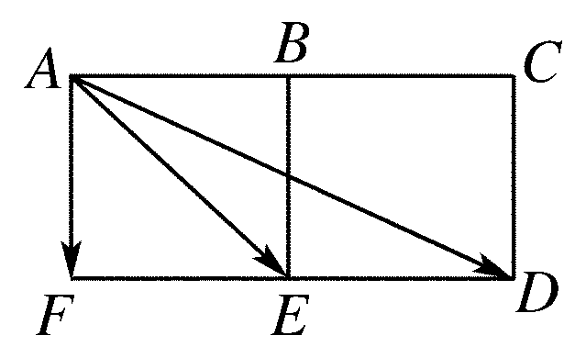
(1)写出与AF、AE相等的向量；
(2)写出与AD模相等的向量．
[解析] (1)与AF相等的向量为BE、CD，与AE相等的向量为BD.
(2)DA，CF，FC.
10．如图所示，4×3的矩形(每个小方格都是单位正方形)，在起点和终点都在小方格的顶点处的向量中，试问：
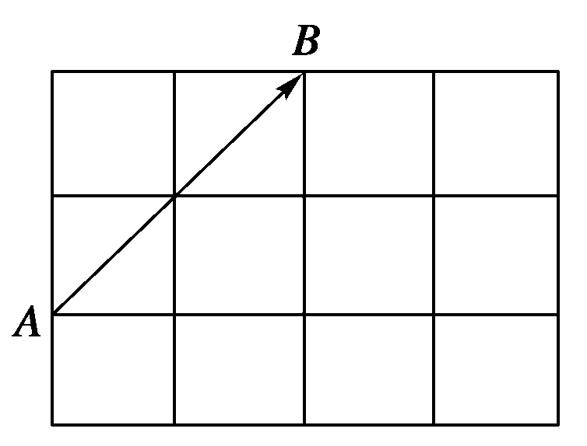
(1)与AB相等的向量共有几个；
(2)与AB平行且模为的向量共有几个？
(3)与AB方向相同且模为3的向量共有几个？
[分析] 非零向量平行(共线)包括两种情况：一种是方向相同，另一种是方向相反．
[解析] (1)与向量AB相等的向量共有5个(不包括AB本身)．
(2)与向量AB平行且模为的向量共有24个．
(3)与向量AB方向相同且模为3的向量共有2个.

